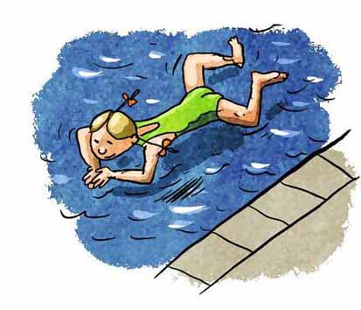
Madame, Monsieur,

Vous pouvez participer à l'encadrement de l'enseignement de la natation à l'école conformément à la circulaire n° 2017-127 du 22-8-2017, sous la responsabilité de l'enseignant de la classe concernée : de la GS au CM2.
Votre collaboration est soumise à l'agrément de Monsieur le Directeur académique après participation à une réunion de formation composée d'une partie théorique et d'une partie pratique, animée par des Conseillers Pédagogiques.
Pour assister à une formation, merci de remplir le coupon ci-dessous et de le ramener à l’école afin que le directeur vous inscrive à l’une des sessions suivantes :

Piscine de Balma
- Jeudi 25 septembre de 13h30 à 16h00

Rendez-vous devant la piscine de Balma, boulevard Als Cambiots avec un maillot (pas de short de bain) + un bonnet de bain + une serviette.

La partie théorique | La partie pratique (en piscine)
- la réglementation en vigueur dans le premier degré,  - le rôle de chacun des adultes participant à l'encadrement,  - la sécurité des élèves,  - les bases d'une progression dans l'apprentissage du " savoir nager ". | - un test vérifiant votre aisance dans l'eau, constitué d'un parcours de 25 m en nage libre après départ du bord (sauté ou plongé) et la recherche d'un objet immergé à environ 2 m de profondeur,  - la découverte de quelques situations proposées aux élèves.


A remplir par les parents volontaire(s)

NOM :……………………………………………….. Prénom : ……………………………….
Date de naissance :……………………… Ville de naissance : ………………………………
Lien avec l’enfant ………………………………………. □ mère , □ père □ autre : ………….
Classe : …………………. Ecole : ……………………………………………….
Session de formation choisie :
□ Jeudi 25 septembre de 13h30 à 16h00

Signature :

